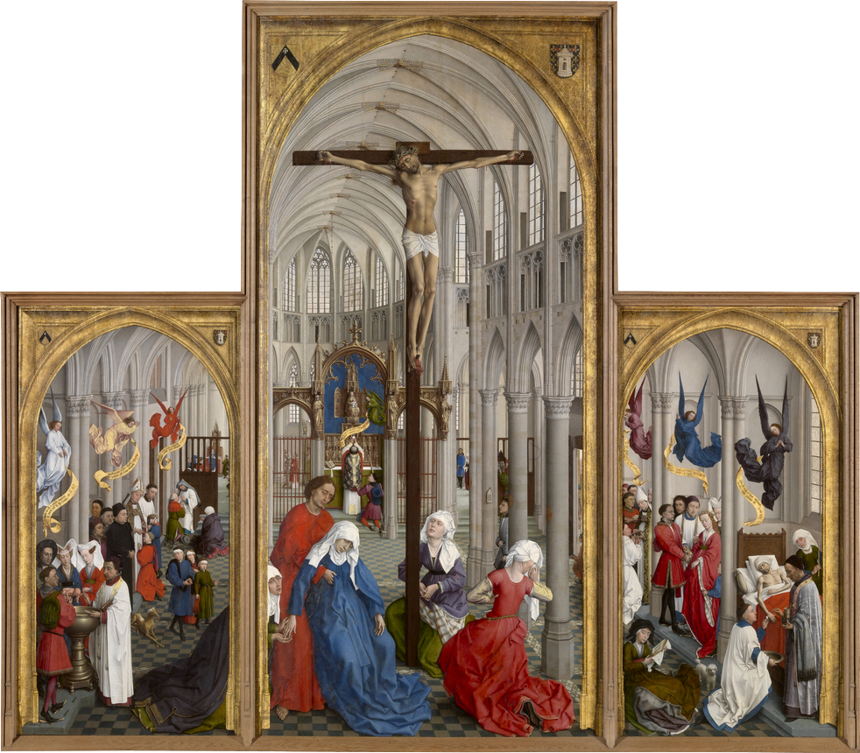
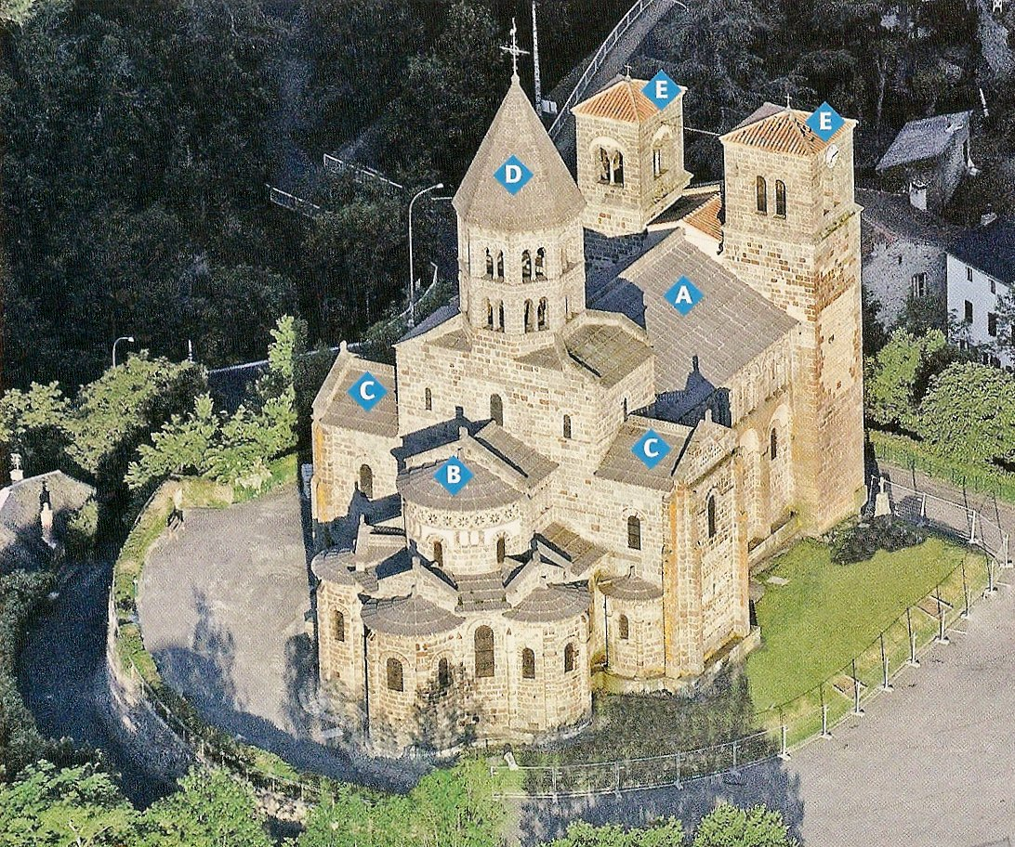
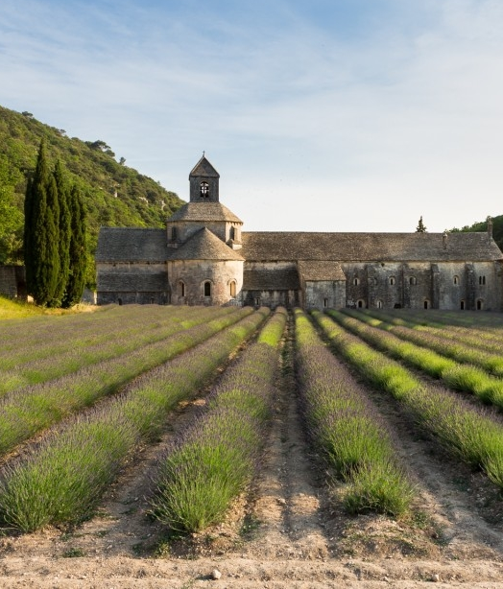
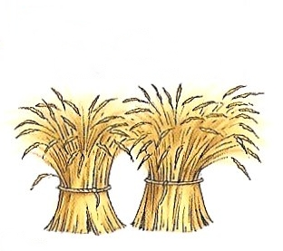
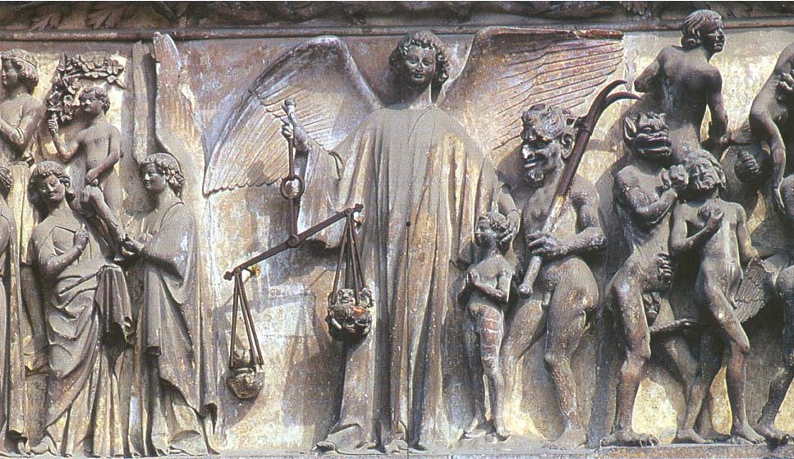
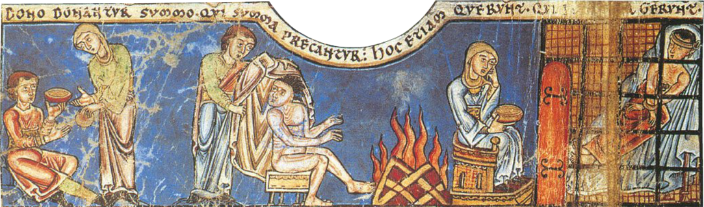
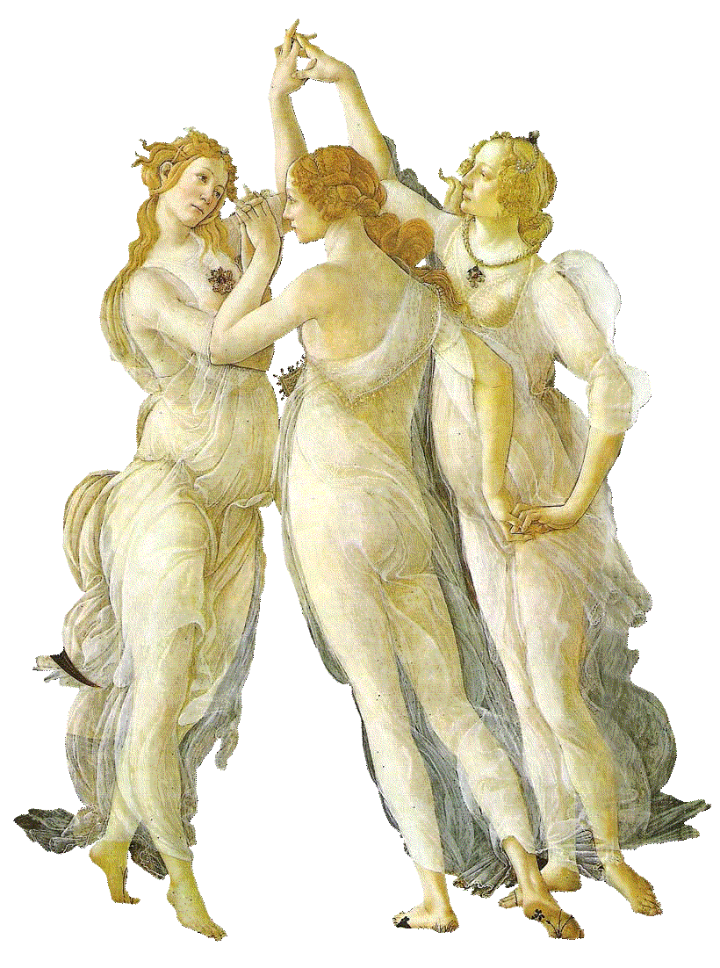
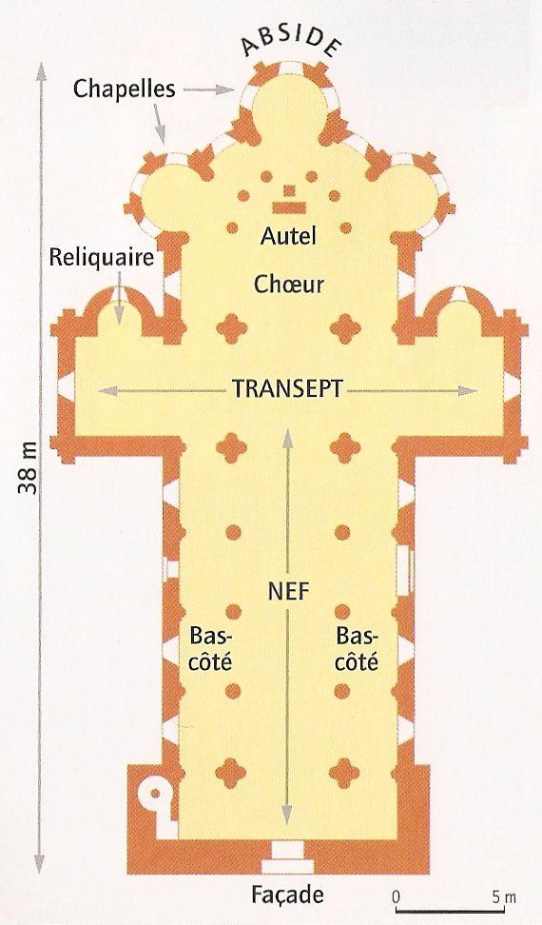
Je décris l’oeuvre

……………………………...……………………………..……………………………… .
……………………………...……………………………..……………………………… .

L’Eglise tire sa puissance de l’exploitation des terres
5H3

UNE SOCIETE CHRETIENNE

A2

L’Eglise encadre la vie quotidienne des fidèles
Des valeurs religieuses
Le temps est rythmé par le calendrier chrétien
L’espace est jalonné d’églises
histoire des arts
histoire
Thématique : Formes et circulations artistiques (IXe-XVe siècles)

L’église rurale de Saint-Nectaire
Je situe l’œuvre

. Quand ?.…………………………………………………………………………..…………… .
. Où ? ………………………………………………………………………………..…………… .

1
2
2
3
4
5
5
1
2
3
4
5
Je fais le lien entre l’art et l’histoire

……………………………...……………………………..……………………………… .
……………………………...……………………………..……………………………… .

Eglise : avec une majuscule, désigne l’institution exerçant l’autorité religieuse
dîme : dixième des récoltes, versé en impôt à l’Eglise
fidèle : croyant
sacrements : actes religieux sacrés donnés par l’Église aux fidèles
autel : table où l’on célèbre la messe (dans une église)

Les terres de l’abbaye de Sénanque

…………………………… .
…………………………… .
…………………………… .
…………………………… .
…………………………… .
…………………………… .

…………………………… .
…………………………… .
…………………………… .
…………………………… .
…………………………… .
…………………………… .
…………………………… .
…………………………… .

La dîme
(1/10e des récoltes)

Doc. 1 / Le Jugement dernier

…………………………………..…………… . …………………………………..…………… .
…………………………………..…………… .

……………………………...……………………………..…………… .
……………………………...……………………………..…………… .
……………………………...……………………………..…………… .
……………………………...……………………………..…………… .
……………………………...……………………………..…………… .

Doc. 2 / Les pratiques de la charité

…………………………………..…………… . …………………………………..…………… .
…………………………………..…………… .
…………………………………..…………… .
…………………………………..…………… .
…………………………………..…………… .

……
Belin 2010
Doc.4 / L’église de Saint-Nectaire

Doc.5 / Le plan

Doc.3 / Les sept sacrements, R. Van der Weyden, XVe s.

……………………………...……………………………..…………… .
……………………………...……………………………..…………… .
……………………………...……………………………..…………… .
……………………………...……………………………..…………… .
……………………………...……………………………..…………… .

Belin 2016
www.wikipedia.org
Belin 2016
www.luberongite.com
Belin 2010

